Školní kolo matematické soutěže 2018/2019
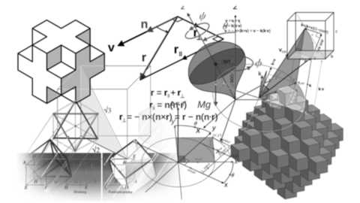
Soutěž proběhla během března.
Celkem se zúčastnilo 77 studentů.
1. ročníky:
1. BLÁHA Vojtěch – D1B
2. WATSON-JONES Jakub – D1B
3.-4. GALIOVÁ Ester – D1A
ŠEMBERA Dominik – D1C
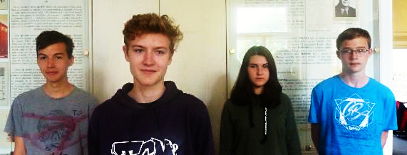

2. ročníky:
1. BERAN Tomáš – DL2
2. BUDZANOWSKÁ Radana – DŽ2
3. ŠLAUF Martin – DZ2
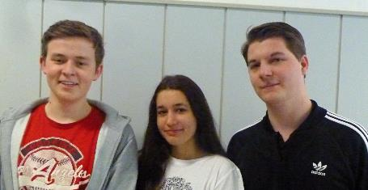
3.ročníky:
1. NOVÝ Jan - DC3
2. RABIŇÁK Filip - DMŽ3
3. VATER Michal – DMŽ3
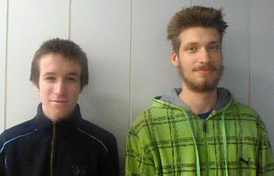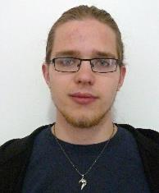
4. ročníky:
1. ŠIMEK Jan – E4
2. CHLUP Martin - DM4
3. ŠŤASTNÝ Filip - E4
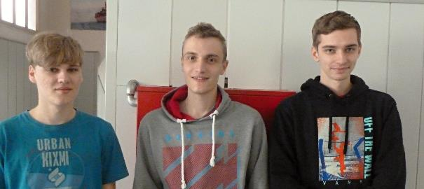
První dva studenti z každého ročníku postupují do celostátního kola, které bude 29.3. 2019 na SPŠS J. Gočára, Praha 4.

Celorepubliková matematická soutěž 2019:

- ročník:
z počtu 295 studentů nikdo od nás se nedostal do rozmezí 25–10 bodů (počet úspěšných byl 200 z 295)

- ročník
z počtu 268 studentů do rozmezí 25–10 bodů (počet úspěšných byl 128 z 268)
od nás se dostal

Tomáš Beran - 13 b, 77. místo (DL2)
- ročník
z počtu 219 studentů (počet úspěšných byl pouze 68 z 219) od nás se dostal

Jan Nový - 16 b, 26. místo (DC3),
Filip Rabiňák – 16 b, 29. místo

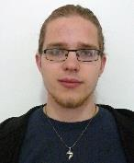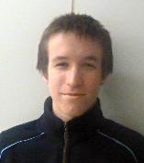
- ročník
z počtu 53 studentů od nás nikdo neuspěl (počet úspěšných byl 50 z 53)

